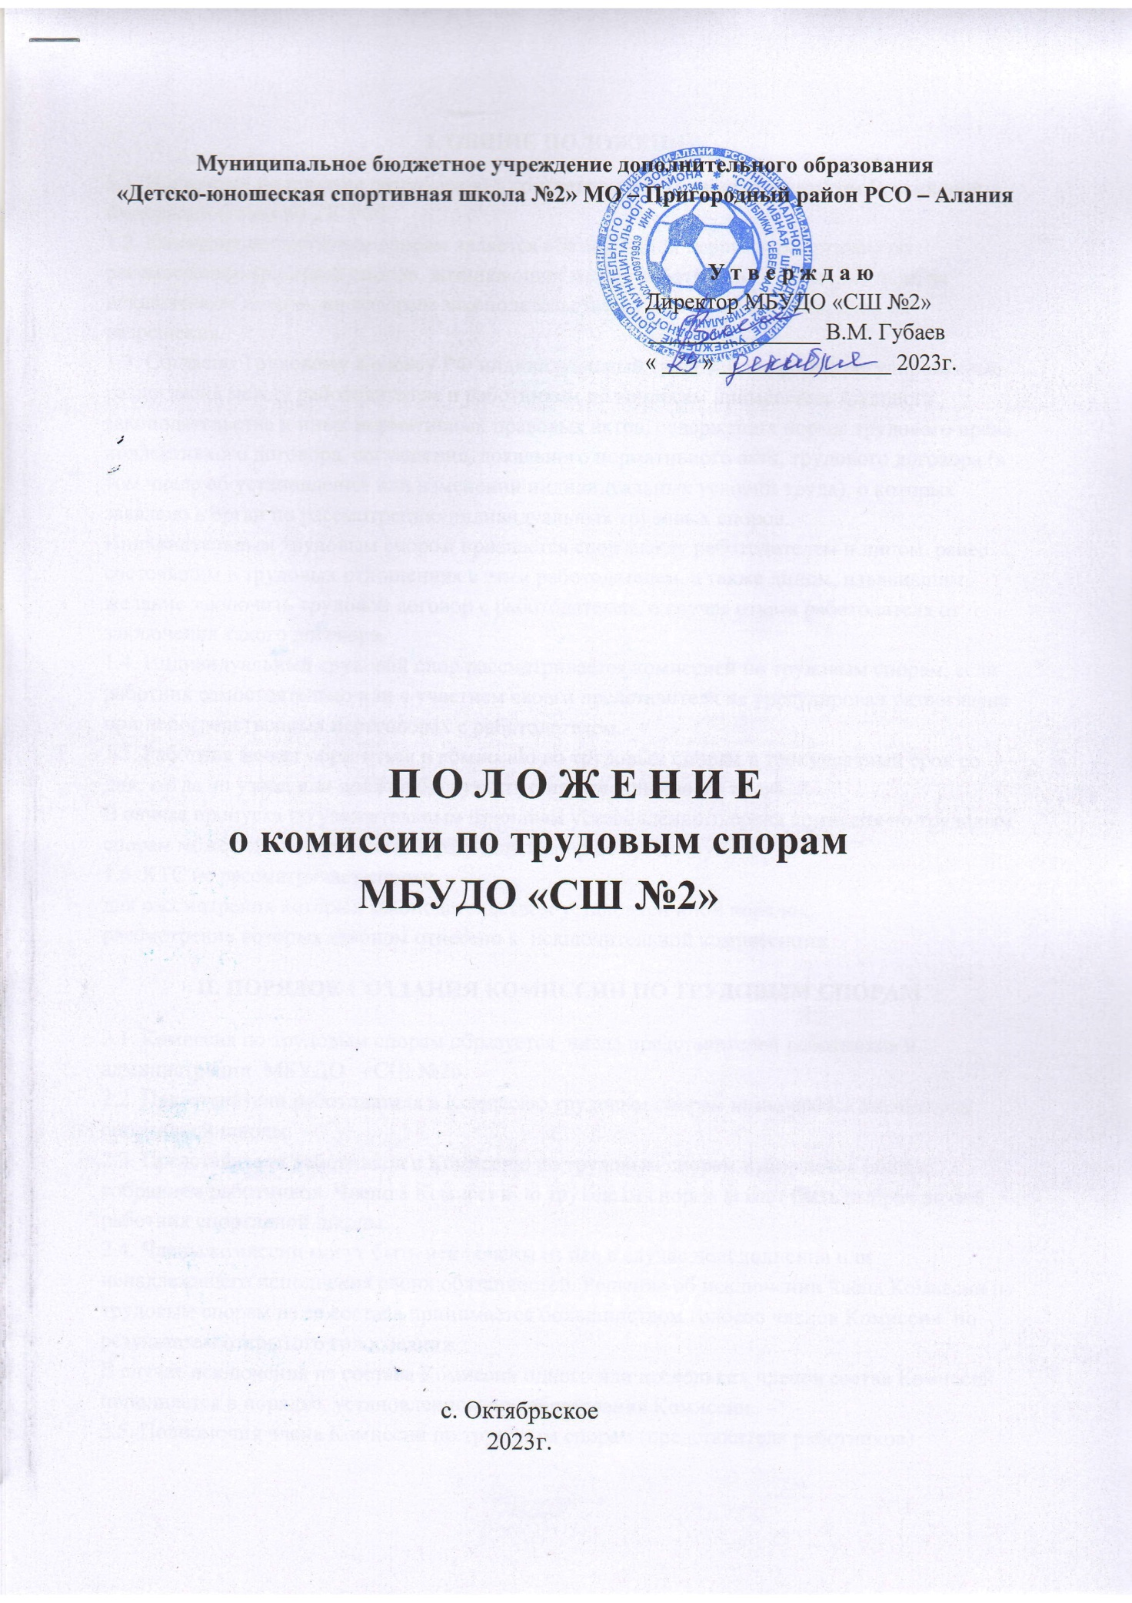

Муниципальное бюджетное учреждение дополнительного образования
«Детско-юношеская спортивная школа №2» МО – Пригородный район РСО – Алания

У т в е р ж д а ю
Директор МБУДО «СШ №2»
_______________ В.М. Губаев
« ___ » _______________ 2023г.

П О Л О Ж Е Н И Е
о комиссии по трудовым спорам
МБУДО «СШ №2»

с. Октябрьское
2023г.

I. ОБЩИЕ ПОЛОЖЕНИЯ
1.1. Настоящее положение разработано в соответствии с Трудовым Кодексом Российской Федерации (глава 60 ТК РФ).
1.2. Комиссия по трудовым спорам является обязательным первичным органом по рассмотрению трудовых споров, возникающих между работником и предприятием, за исключением споров, по которым законодательством установлен иной порядок их разрешения.
1.3. Согласно Трудовому Кодексу РФ индивидуальный трудовой спор - неурегулированные разногласия между работодателем и работником по вопросам применения трудового законодательства и иных нормативных правовых актов, содержащих нормы трудового права, коллективного договора, соглашения, локального нормативного акта, трудового договора (в том числе об установлении или изменении индивидуальных условий труда), о которых заявлено в орган по рассмотрению индивидуальных трудовых споров.
Индивидуальным трудовым спором признается спор между работодателем и лицом, ранее состоявшим в трудовых отношениях с этим работодателем, а также лицом, изъявившим желание заключить трудовой договор с работодателем, в случае отказа работодателя от заключения такого договора.
1.4. Индивидуальный трудовой спор рассматривается комиссией по трудовым спорам, если работник самостоятельно или с участием своего представителя не урегулировал разногласия при непосредственных переговорах с работодателем.
1.5. Работник может обратиться в комиссию по трудовым спорам в трехмесячный срок со дня, когда он узнал или должен был узнать о нарушении своего права.
В случае пропуска по уважительным причинам установленного срока комиссия по трудовым спорам может его восстановить и разрешить спор по существу.
1.6. КТС не рассматривает споры:
для рассмотрения которых законодательством установлен иной порядок;
рассмотрение которых законом отнесено к исключительной компетенции

II. ПОРЯДОК СОЗДАНИЯ КОМИССИИ ПО ТРУДОВЫМ СПОРАМ

2.1. Комиссия по трудовым спорам образуется числа представителей работников и администрации МБУДО «СШ №2».
2.2. Представители работодателя в Комиссию трудовым спорам назначаются директором спортивной школы.
2.3. Представители работников в Комиссию по трудовым спорам избираются общим собранием работников. Членом Комиссии по трудовым спорам может быть выбран любой работник спортивной школы.
2.4. Члены комиссии могут быть исключены из нее в случае неисполнения или ненадлежащего исполнения своих обязанностей. Решение об исключении члена Комиссии по трудовым спорам из ее состава принимается большинством голосов членов Комиссии по результатам открытого голосования.
В случае исключения из состава Комиссии одного или нескольких членов состав Комиссии пополняется в порядке, установленном для образования Комиссии.
2.5. Полномочия члена Комиссии по трудовым спорам (представителя работников) прекращаются также в случае прекращения трудовых отношений, а также на основании личного заявления, поданного не позднее месяца до предполагаемого события.

III. ПОРЯДОК РАССМОТРЕНИЯ ТРУДОВЫХ СПОРОВ В КОМИССИИ ПО ТРУДОВЫМ СПОРАМ

3.1. Рассмотрение спора в Комиссии по трудовым спорам производится на основании письменного заявления работника, в котором указываются существо спора, требования и ходатайства работника, прилагаемые к заявлению документы, а также дата подачи заявления. Заявление должно быть подписано работником.
Поданные заявления подлежат обязательной регистрации в журнале, где отражается ход рассмотрения спора и исполнения решения .
3.2. Комиссия по трудовым спорам обязана рассмотреть индивидуальный трудовой спор в течение десяти календарных дней со дня подачи работником заявления.
3.3. О времени рассмотрения спора Комиссия по трудовым спора заблаговременно извещает работника и администрацию (ее представителя). Спор рассматривается в присутствии работника, подавшего заявление, или уполномоченного им представителя. Рассмотрение спора в отсутствие работника или его представителя допускается лишь по письменному заявлению работника.
3.4. В случае неявки работника или его представителя на заседание указанной комиссии рассмотрение трудового спора откладывается. В случае вторичной неявки работника или его представителя без уважительных причин комиссия может вынести решение о снятии вопроса с рассмотрения, что не лишает работника права подать заявление о рассмотрении трудового спора повторно в пределах срока, установленного Трудовым Кодексом.
3.5. Комиссия по трудовым спорам имеет право вызывать на заседание свидетелей, приглашать специалистов. По требованию комиссии работодатель (его представители) обязан в установленный комиссией срок представлять ей необходимые документы.
Стороны вправе представлять доказательства, участвовать в их исследовании, задавать вопросы лицам, участвующим в заседании Комиссии по трудовым спорам, заявлять ходатайства, давать письменные и устные объяснения по существу спора и по другим вопросам, возникающим в ходе рассмотрения спора.
3.6. Заседание Комиссии по трудовым спорам считается правомочным, если на нем присутствует не менее половины членов комиссии.
3.7. Заседания Комиссии по трудовым спорам может проводиться открыто, на них могут присутствовать работники МБУДО «СШ №2».
3.8. Комиссия по трудовым спорам принимает решение тайным голосованием простым большинством голосов присутствующих на заседании членов комиссии.
Член комиссии, не согласный с решением большинства, обязан подписать протокол заседания комиссии, но вправе изложить в нем свое особое мнение.
3.9. В решении Комиссии по трудовым спорам указываются:
- наименование работодателя;
- фамилия, имя, отчество, должность, профессия или специальность обратившегося в комиссию работника;
- даты обращения в комиссию и рассмотрения спора, существо спора;
- фамилии, имена, отчества членов комиссии и других лиц, присутствовавших на заседании;
- существо решения и его обоснование (со ссылкой на закон, иной нормативный правовой
акт);
- результаты голосования.
Копии решения комиссии по трудовым спорам, вручаются работнику и работодателю или их представителям в течение трех дней со дня принятия решения.
3.10. Решение комиссии по трудовым спорам может быть обжаловано работником или работодателем в суд в десятидневный срок со дня вручения ему копии решения комиссии.

IV. ПРАВО РАБОТНИКОВ НА ОБРАЩЕНИЕ В КОМИССИЮ
ПО ТРУДОВЫМ СПОРАМ
4.1. В Комиссии по трудовым спорам рассматриваются индивидуальные трудовые споры работников, находящихся в штате (списке постоянных работников спортивной школы).
4.2. Помимо этого правом на обращение в Комиссию по трудовым спорам обладают:
лица, изъявившие желание заключить с Работодателем трудовой договор,
в случае отказа Работодателя от заключения такого трудового договора;
- совместители;
- временные работники;
- сезонные работники;
- лица, не работающие в организации, по спорам, возникшим из их
прежних трудовых отношений с этой организацией (в пределах сроков,
установленных для обращения в Комиссию по трудовым спорам).
4.3. Трудовой спор подлежит рассмотрению в КТС, если работник
самостоятельно или с участием представляющей его интересы профсоюзной
организации не урегулировал разногласия при непосредственных переговорах
с администрацией.
4.4. Срок обращения в Комиссию по трудовым спорам - 3 месяца. Он исчисляется со дня, когда
работник узнал или должен был узнать о нарушении своего права. В случае
пропуска по уважительным причинам установленного срока Комиссия по трудовым спорам может восстановить срок и разрешить спор по существу.
4.5. Заявление, поступившее в Комиссию по трудовым спорам, подлежит
обязательной регистрации. С момента обращения работника в Комиссию по трудовым спорам исчисляется срок рассмотрения спора.
4.6. Отказ в приеме заявления по мотивам пропуска работником
трехмесячного срока не допускается. Если Комиссия придет к выводу, что этот срок пропущен по неуважительной причине, то она отказывает в
удовлетворении требований работника.
4.7. Течение сроков, с которыми связывается возникновение или
прекращение права работника обратиться в Комиссию по трудовым спорам, начинается на следующий день, после которого работник узнал или должен был узнать о нарушении своего права.
4.8. Сроки исчисления месяцами истекают в соответствующее число
последнего месяца (третьего). Если последний день срока приходится на
нерабочий день, то днем окончания срока считается ближайший следующий за
ним рабочий.
V. РЕГЛАМЕНТ РАБОТЫ КОМИССИИ ПО ТРУДОВЫМ СПОРАМ
5.1. Прием заявлений в Комиссию по трудовым спорам производится
(секретарем, иными членами Комиссии, лицом, уполномоченным администрацией) .
5.2. Заявления работников подлежат регистрации в журнале, в котором
также фиксируются ход рассмотрения споров, его результаты.

